**Администрация Долгомостовского сельсовета**

**Абанского района Красноярского края**

**ПОСТАНОВЛЕНИЕ**

01.11.2016 с. Долгий Мост № 89

Об утверждении схем теплоснабжения

Долгомостовского сельсовета Абанского района

Красноярского края

В соответствии с Федеральным законом от 06.10.2003 № 131-ФЗ «Об общих принципах организации местного самоуправления в Российской Федерации», Федеральным законом от 27.07.2010 № 190-ФЗ « О теплоснабжении» ,Уставом Долгомостовского сельсовета Абанского района, Красноярского края,

ПОСТАНОВЛЯЮ:

1.Утвердить прилагаемую схему теплоснабжения Долгомостовского сельсовета Абанского района, Красноярского края.

2Настоящее Постановление вступает в силу со дня его опубликования в газете «Ведомости Долгомостовского сельсовета».

3.Контроль за выполнением настоящего постановления оставляю за собой

Глава Долгомостовского сельсовета Н.И.Шишлянникова

**СОДЕРЖАНИЕ**

|  |  |
| --- | --- |
| ВВЕДЕНИЕ |  |
| Раздел 1. Общие сведения |  |
| * 1. Сведения о территории |  |
| Раздел 2. Существующее состояние теплоснабжения |  |
| 2.1 Функциональная структура организации теплоснабжения |  |
| 2.2 Источники тепловой энергии |  |
| 2.3 Тепловые сети |  |
| 2.4 Зоны действия источников тепловой энергии |  |
| 2.5 Тепловые нагрузки потребителей тепловой энергии |  |
| 2.6 Балансы тепловой мощности и нагрузки |  |
| 2.7 Топливные балансы источников тепловой энергии |  |
|  |  |
| 2.8 Описание существующих проблем в системах теплоснабжения |  |
| Раздел 3. Существующее состояние строительных фондов и генеральный план развития поселения (прогноз спроса на тепловую мощность и тепловую энергию) |  |
| 3.2.1 Радиус эффективного теплоснабжения |  |
| 3.2.2 Описание существующих и перспективных зон действия системы теплоснабжения и источников тепловой энергии |  |
| 3.2.3 Описание существующих и перспективных зон действия индивидуальных источников тепловой энергии |  |
| 3.2.4 Перспективные балансы тепловой мощности и тепловой нагрузки в перспективных зонах действия источников тепловой энергии |  |
| Раздел 4. |  |
|  |  |
| 4.1.Предложение по установке газоочистного оборудования |  |
| 4.2 Реконструкция тепловых сетей…………………………………….. |  |
| Раздел 5. Обоснование инвестиций в строительство, реконструкцию и техническое перевооружение |  |
| 5.1 Оценка финансовых потребностей для осуществления строительства, реконструкции и технического перевооружения источников тепловой энергии и тепловых сетей | 8  1 |
| 5.2 Предложения по источникам инвестиций, обеспечивающих финансовые потребности |  |
| ПРИЛОЖЕНИЕ 1 - Схема теплоснабжения Котельной №1 |  |
| ПРИЛОЖЕНИЕ 2 - Схема теплоснабжения Котельной №2 |  |
| ПРИЛОЖЕНИЕ 3 - Схема теплоснабжения Котельной №3 |  |
| ПРИЛОЖЕНИЕ 4 - Схема теплоснабжения Котельной №4 |  |

СПИСОК ИСПОЛЬЗОВАННЫХ ИСТОЧНИКОВ…………… …

**ВВЕДЕНИЕ**

Настоящая схема теплоснабжения села Долгий Мост Абанского района в восточной части Красноярского края (далее – схема) разработана в соответствии с требованием следующих документов:

- Федеральный закон от 27.07.2010г. № 190-ФЗ «О теплоснабжении»;

- Федеральный закон от 23.11.2009г. № 261-ФЗ «Об энергосбережении и о повышении энергетической эффективности и о внесении изменений в отдельные законодательные акты Российской Федерации»;

- Федеральный закон от 30.12.2004г. № 210-ФЗ «Об основах регулирования тарифов организаций коммунального комплекса» (с изменениями);

- Федеральный закон от 24.09.2003 г. № 131 «Об общих принципах организации местного самоуправления в Российской Федерации»;

- Постановление Правительства РФ от 22.02.2012г. № 154 «О требованиях к схемам теплоснабжения, порядку их разработки и утверждения»;

**- Правила землепользования и застройки муниципального образования Долгомостовский сельсовет Абанского района Красноярского края, шифр 36/45-ПЗЗ, разработанный ОАО "ТГИ "Красноярскгражданпроект".**

Схема теплоснабжения села разработана в целях удовлетворения спроса на тепловую энергию и теплоноситель, обеспечения надежного теплоснабжения наиболее экономичным способом при минимальном воздействии на окружающую среду, а также экономического стимулирования развития систем теплоснабжения и внедрения энергосберегающих технологий.

**При разработке схемы теплоснабжения были соблюдены требования нормативно-правовых актов Абанского района Красноярского края на расчетный срок до 2030 года с выделением 1 очереди в 2015 году и с соблюдением следующих принципов:**

− обеспечение безопасности и надежности системы теплоснабжения потребителей в соответствии с требованиями технических регламентов;

− обеспечение энергетической эффективности теплоснабжения и потребления тепловой энергии с учетом требований, установленных федеральными законами;

− соблюдение баланса экономических интересов теплоснабжающих организаций и интересов потребителей;

− минимизация затрат на теплоснабжение в расчете на каждого потребителя в долгосрочной перспективе;

− обеспечение не дискриминационных и стабильных условий осуществления предпринимательской деятельности в сфере теплоснабжения;

− согласованность схем теплоснабжения с иными программами развития сетей инженерно-технического обеспечения;

− обеспечение выбора температурного графика для системы теплоснабжения;

− обеспечение требований качества теплоснабжения для всех потребителей независимо от их удаленности от источника тепла;

− обеспечение требований качества горячего водоснабжения для всех потребителей независимо от удаленности и источников тепла.

Основными принципами организации отношений в сфере теплоснабжения являются:

− обеспечение баланса экономических интересов потребителей и субъектов теплоснабжения за счет определения наиболее экономически и технически эффективного способа обеспечения потребителей теплоэнергоресурсами;

− обеспечение наиболее экономически эффективными способами качественного и надежного снабжения теплоэнергоресурсами потребителей, надлежащим образом исполняющих свои обязанности перед субъектами теплоснабжения;

− установление ответственности субъектов теплоснабжения за надежное и качественное теплоснабжение потребителей;

− обеспечение недискриминационных стабильных условий для осуществления предпринимательской деятельности в сфере теплоснабжения;

− обеспечение безопасности системы теплоснабжения.

Используемые понятия в настоящей схеме означают следующее:

**-** «*зона действия системы теплоснабжения*» – территория поселения, городского округа или ее часть, границы которой устанавливаются по наиболее удаленным точкам подключения потребителей к тепловым сетям, входящим в систему теплоснабжения;

**-** «*зона действия источника тепловой энергии*»– территория поселения, городского округа или ее часть, границы которой устанавливаются закрытыми секционирующими задвижками тепловой сети системы теплоснабжения;

**-** «*установленная мощность источника тепловой энергии*»– сумма номинальных тепловых мощностей всего принятого по акту ввода в эксплуатацию оборудования, предназначенного для отпуска тепловой энергии потребителям на собственные и хозяйственные нужды;

**-** «*располагаемая мощность источника тепловой энергии*» – величина, равная установленной мощности источника тепловой энергии за вычетом объемов мощности, не реализуемой по техническим причина, в том числе по причине снижения тепловой мощности оборудования в результате эксплуатации на продленном техническом ресурсе (снижение параметров пара перед турбиной, отсутствие рециркуляции в пиковых водогрейных котлоагрегатах и др.);

**-** «*мощность источника тепловой энергии нетто*» – величина, равная располагаемой мощности источника тепловой энергии за вычетом тепловой нагрузки на собственные и хозяйственные нужды;

**-** «*теплосетевые объекты*» – объекты, входящие в состав тепловой сети и обеспечивающие передачу тепловой энергии от источника тепловой энергии до теплопотребляющих установок потребителей тепловой энергии;

**-** «*элемент территориального деления*» – территория поселения, городского округа или ее часть, установленная по границам административно-территориальных единиц;

**-** «*расчетный элемент территориального деления*» – территория поселения, городского округа или ее часть, принятая для целей разработки схемы теплоснабжения в неизменяемых границах на весь срок действия схемы теплоснабжения.

**Раздел 1. Общая часть**

* 1. **Сведения о территории**

Абанский район расположен в восточной части Красноярского края и граничит, на востоке - с Иркутской областью, на западе - с Тасеевским, Дзержинским и Канским районами, на юге - с Иланским, Нижнеингашским, на севере и северо–востоке - с Богучанским районом. Протяженность района с севера на юг - 120 км, с запада на восток - 124 км (рисунок 1).

Муниципальное образование Абанский район занимает территорию - 9511,1 кв. км или 0,4% территории Красноярского края. В состав, которого входят 16 муниципальных образований - 1 муниципальный район, 16 сельских поселений. Населенных пунктов в районе – 62.

Население Абанского района на 01.01.2014 г. 22,3 тыс. чел. Плотность населения 2,3 человека на кв.км. Большого роста населения в динамике не ожидается, естественный прирост за последние годы имеет отрицательные показатели, и миграционный прирост имеет показатели неустойчивого характера. Все население района сельское.

Муниципальное образование Долгомостовский сельсовет вошел в состав муниципального образования Абанский район Красноярского края с декабря 1962гда. Площадь территории поселений сельсовета на 01.01.2015г. равно 739,60га.

Административным центром МО является Долгий Мост, находящееся в 50 км от районного центра – п. Абан на северо-восток. Число населенных пунктов – 2, в том числе деревня Лазарево. (рисунок 2,3).

Численность постоянно проживающего населения на 01.01.2014 года составила 2313 человек (более 10% от общей численности населения района). Сельское население сельсовета составляет 100%.

Экономика Долгомостовского сельсовета представлена малым бизнесом и бюджетной сферой.

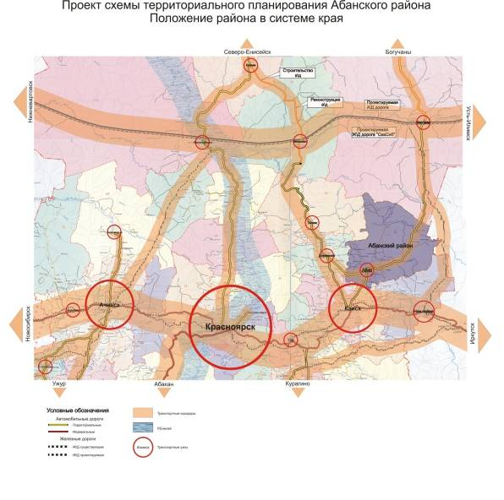

Рисунок 1 - Положение Абанского района в системе Красноярского края

Застройка села Д. Мост делится искусственным прудом на северную и южную часть. Прямоугольная сетка улиц разделяет его на кварталы, размер которых колеблется от 1 до 12 га. Застройка в основном одноэтажная деревянная с приусадебными участками, которые имеют размеры 0,05-0,2 га.

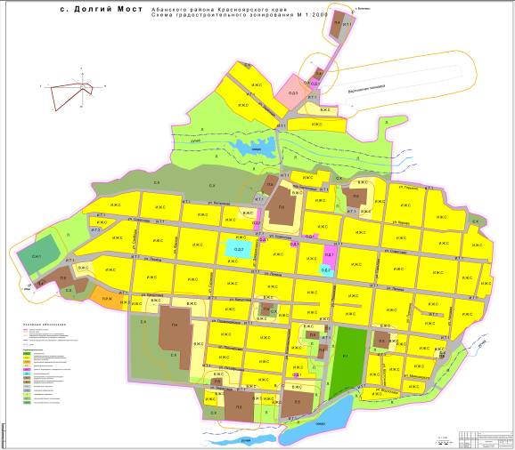

Рисунок 2 –село Долгий Мост

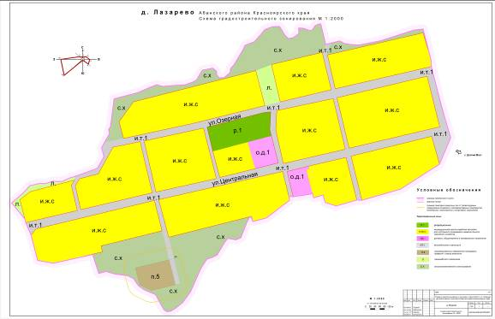

Рисунок 3 – деревня Лазарево

Общественные здания сосредоточены в центральной части села и представлены учреждениями культурно-бытового и административно -хозяйственного назначения. Четко выраженного общественного центра село не имеет. Большинство общественных и административных учреждений сконцентрированы в центральной части села по ул. Советской и Дзержинской. Вся территория с. Д. Мост разделена на жилые образования. Основной принцип деления – транспортная сеть села. Границами жилых образований, как правило, являются магистральные улицы. Большая часть жилищного фонда находится в частной собственности.

Согласно СП 131.13330.2012 «Строительная климатология», рассматриваемый район расположен в Северной строительно-климатической зоне и относится к I климатическому району, подрайон I В. Климат характеризуется резкой континентальностью с холодной продолжительной зимой и относительно теплым коротким летом.

Климатические данные:

- расчетная температура наружного воздуха - минус 44ºС

для проектирования отопления и вентиляции

(средняя наиболее холодной пятидневки)

- средняя температура отопительного периода - минус 9,1ºС

- продолжительность отопительного периода - 257 дней

Согласно СП 14.13330.2011 «Строительство в сейсмических районах» и Карт общего сейсмического районирования территории Российской Федерации - ОСР-97 территория Красноярского края оценивается на трех уровнях степеней сейсмической опасности и предусматривает осуществление антисейсмических мероприятий при строительстве объектов трех категорий, учитывающих ответственность сооружений: массовое строительство (карта А), объекты повышенной ответственности и особо ответственные объекты (карты В и С).

Приведен список населенных пунктов Красноярского края, расположенных в сейсмических районах, с указанием расчетной сейсмической интенсивности в баллах шкалы MSK-64 для средних грунтовых условий и трех степеней сейсмической опасности – А (10%), В (5%), С (1%) в течении 50 лет.

Вероятность возможного превышения интенсивности сейсмических воздействий в течение 50 лет в Абанском районе составляет 6 баллов шкалы MSK-64 для средних грунтовых условий.

Выводы:

Развитие села предусматривается за счет освоения существующих территориальных резервов и расширения существующей границы, за счет присоединения части земель муниципальных образований.

Рост экономической базы села Д. Мост планируется путем увеличения доли градообразующих, обслуживающих групп и снижения несамодеятельной группы (за счет вовлечения в трудовую деятельность незанятого населения трудоспособного возраста).

По социально-экономическому развитию все сферы жизнедеятельности по генеральному плану заложены с удовлетворением потребностей, как существующего населения, так и возрастающего в соответствии со всеми нормативными параметрами и направлены на наиболее благоприятное, комфортное проживание.

**Раздел 2. Существующее состояние теплоснабжения**

**2.1. Функциональная структура организации теплоснабжения**

Системы теплоснабжения представляют собой инженерный комплекс из источников тепловой энергии и потребителей тепла, связанных между собой тепловыми сетями различного назначения и балансовой принадлежности, имеющими характерные тепловые и гидравлические режимы с заданными параметрами теплоносителя. Величины параметров и характер их изменения определяются техническими возможностями основных структурных элементов систем теплоснабжения экономической целесообразностью.

На территории села Долгий мост действуют 4 системы теплоснабжения, образованные на базе котельных Долгомостовского сельсовета.

Котельная №1 (Центральная) – с установленной тепловой мощностью котлоагрегатов 1,22 Гкал/ч; котельная №2 (Школа) с установленной тепловой мощностью котлоагрегатов 0,8 Гкал/ч; котельная №3 (Больница) с установленной тепловой мощностью котлоагрегатов 0,6 Гкал/ч; котельная №4 (Лесхоз) с установленной тепловой мощностью котлоагрегатов 0,4 Гкал/ч.

Все котельные используют твердое топливо (уголь) для выработки тепловой энергии.

Расчетный расход тепла на отопление жилых зданий определен по общей площади и укрупненному показателю максимального теплового потока, который принят по СП 124.13330.2012 «Тепловые сети» при расчетной температуре наружного воздуха минус 44º С и с учетом энергосберегающих мероприятий:

- 1-2 этажных домов сохраняемых - 242Вт/м²;

- 1-2 этажных домов проектируемых - 194Вт/м²;

Расчетный расход тепла на отопление и вентиляцию общественных зданий принят по удельным отопительно-вентиляционным характеристикам в зависимости от наружного объема зданий.

В настоящее время в селе Долгий Мост действуют разводящие тепловые сети от существующих источников тепла. Водяные тепловые сети выполнены двухтрубными, циркуляционными, подающими тепло на отопление. Теплоноситель – вода с параметрами 70-55ºС.

Диаметры существующих тепловых сетей приняты Ø40-108мм. Система теплоснабжения - открытая, горячего водоснабжения – нет. Материал трубопроводов – сталь. Общая длина магистральных тепловых сетей (в двухтрубном исполнении) – 1,75км.

Прокладка трубопроводов тепловой сети выполнена частично подземно, в непроходных железобетонных каналах, частично надземном в деревянных коробах. На ряде участков тепловые сети находятся в неудовлетворительном состоянии.

По данным эксплуатирующей организации степень износа тепловых сетей достигает 60%.

В основном выработка тепловой энергии осуществляется на покрытие нужд бюджетных организаций и обеспечение теплоснабжения жилых зданий. Охват централизованным теплоснабжением жилой застройки низкий.

Теплоснабжением не охвачены районы частной усадебной застройки, их теплоснабжение осуществляется при помощи индивидуальных отопительных печей и индивидуальных отопительных котлов, работающих на твердом топливе.

Котельные работают на твердом топливе, так же имеются котельные в бюджетных учреждениях оснащенные электрокотлами.

**2.2 Источники тепловой энергии**

На территории села Долгий Мост расположено всего четыре котельных.

Все четыре изолированных систем теплоснабжения, образованны на базе котельных Долгомостовского сельсовета»:

*Котельная №1* (Центральная) имеет один водогрейный котел КВ-ТР-0,3; два водогрейных котла КВР-0,46. Котельная обеспечивает теплом абонентов по улицам Ленина, Советская, А. Помозова. Общая установленная мощность котельной составляет 1,22 Гкал/час, подключенная нагрузка составляет 1,1 ­­Гкал/час. Рабочая температура теплоносителя на отопление 70-55°С.

Здание котельной - кирпичное, 2016 года постройки.

Сетевая вода для систем отопления потребителей подается от котельной по 2-х трубной системе трубопроводов.

Категория потребителей тепла по надежности теплоснабжения и отпуску тепла – вторая.

Технология подготовки исходной и подпиточной воды отсутствует.

Регулирование температуры сетевой воды, поступающей в теплосеть, в зависимости от температуры наружного воздуха, происходит изменением расхода топлива.

Эксплуатация котельной осуществляется только вручную, визуальным контролем параметров работы всего оборудования и измерительных приборов. Снабжение тепловой энергией осуществляется только в отопительный период. В межотопительный период котельная останавливается.

Принципиальная тепловая схема отсутствует.

*Котельная №*2 (Школа) имеет два водогрейных котла КВ-ТР- по 0,3. Котельная обеспечивает теплом абонентов по улицам Дзержинского, Сурикова. Общая установленная мощность котельной составляет 0,8 Гкал/час, подключенная нагрузка - 0,77 Гкал/час. Рабочая температура теплоносителя на отопление 70-55°С.

Здание котельной - кирпичное, 1976 год постройки.

Сетевая вода для систем отопления потребителей подается от котельной по 2-х трубной системе трубопроводов.

Категория потребителей тепла по надежности теплоснабжения и отпуску тепла – вторая.

Технология подготовки исходной и подпиточной воды отсутствует.

Регулирование температуры сетевой воды, поступающей в теплосеть, в зависимости от температуры наружного воздуха, происходит изменением расхода топлива.

Эксплуатация котельной осуществляется только вручную, визуальным контролем параметров работы всего оборудования и измерительных приборов. Снабжение тепловой энергией осуществляется только в отопительный период. В межотопительный период котельная останавливается.

Принципиальная тепловая схема отсутствует.

*Котельная №*3 (Больница) имеет два водогрейных котла КВ-Р – по 0,3 Котельная обеспечивает теплом абонентов по улице Заречная. Общая установленная мощность котельной составляет 0,6 Гкал/час, подключенная нагрузка - 0,38 Гкал/час. Рабочая температура теплоносителя на отопление 70-55.

Здание котельной - деревянное, панельное 1963 год постройки.

Сетевая вода для систем отопления потребителей подается от котельной по 2-х трубной системе трубопроводов.

Категория потребителей тепла по надежности теплоснабжения и отпуску тепла – вторая.

Технология подготовки исходной и подпиточной воды отсутствует.

Регулирование температуры сетевой воды, поступающей в теплосеть, в зависимости от температуры наружного воздуха, происходит изменением расхода топлива.

Эксплуатация котельной осуществляется только вручную, визуальным контролем параметров работы всего оборудования и измерительных приборов. Снабжение тепловой энергией осуществляется только в отопительный период. В межотопительный период котельная останавливается.

Принципиальная тепловая схема отсутствует.

*Котельная №*4 (Лесхоза) имеет один водогрейный котел КВ-Р - 0,4 Котельная обеспечивает теплом абонентов по улицам Первомайская, Капустина. Общая установленная мощность котельной составляет 0,4 Гкал/час, подключенная нагрузка - 0,4 Гкал/час. Рабочая температура теплоносителя на отопление 70-55°С.

Здание котельной - шлакобетонное, 1970 года постройки.

Сетевая вода для систем отопления потребителей подается от котельной по 2-х трубной системе трубопроводов.

Категория потребителей тепла по надежности теплоснабжения и отпуску тепла – вторая.

Технология подготовки исходной и подпиточной воды отсутствует.

Регулирование температуры сетевой воды, поступающей в теплосеть, в зависимости от температуры наружного воздуха, происходит изменением расхода топлива.

Эксплуатация котельной осуществляется только вручную, визуальным контролем параметров работы всего оборудования и измерительных приборов. Снабжение тепловой энергией осуществляется только в отопительный период. В межотопительный период котельная останавливается.

Принципиальная тепловая схема отсутствует.

Структура основного оборудования по котельным представлено в таблице1.

Таблица 1 – Структура основного оборудования котельных

|  |  |  |  |
| --- | --- | --- | --- |
| Наименование котельной | Марка основного оборудования | Установленная мощность, Гкал/час | Год ввода в эксплуатацию |
| Котельная №1 | КВ-ТР- 0,3 | 0,3 | 2013 |
| КВР- 0,46 | 0,46 | 2014 |
| КВР- 0,46 | 0,46 | 2014 |
| Котельная №2 | КВ-ТР- 0,4 | 0,4 | 2013 |
| КВ-ТР- 0, 4 | 0,4 | 2013 |
| Котельная №3 | КВ-Р- 0,3 | 0,3 | 2016 |
| КВ-Р- 0,3 | 0,3 | 2016 |
| Котельная №4 | КВ-Р- 0, 4 | 0,4 | 2016 |

Характеристика основного оборудования по источникам тепловой энергии котельных №1, №2, №3, №4 представлена в таблице 2.

Таблица 2 – Характеристика основного оборудования котельных №1, №2, №3, №4

|  |  |  |  |  |  |
| --- | --- | --- | --- | --- | --- |
|  | Наименование источников тепловой энергии | | | | |
| Котельная №1 | Котельная №2 | Котельная №3 | Котельная №4 | |
| Температурный график работы, Тп/То, °С | 70/55 | 70/55 | 70/55 | 70/55 | |
| Установленная тепловая мощность оборудования, Гкал/час | 1,22 | 0,8 | 0,6 | 0,4 | |
| Ограничения тепловой мощности | по паспорту | по паспорту | по паспорту | по паспорту | |
| Параметры располагаемой тепловой мощности | 0,628 | 0,471 | 0,242 | 0,628 | |
| Объем потребления тепловой энергии и теплоносителя на собственные и хозяйственные нужды | 0,0046 | 0,0040 | 0,0021 | 0,0028 | |
| Объем тепловой энергии, выработанной котлоагрегатами, тыс. Гкал/час | 0,4255 | 0,1380 | 0,0397 | 0,5668 | |
| Срок ввода в эксплуатацию оборудования | КВ-ТР-0,3– 2013  КВР- 046– 2014  КВР- 046– 2014 | КВ-ТР-0,4-2013  КВ-ТР-0,4-2013 | КВ-Р-0,3 – 2016  КВ-Р-0,3 – 2016 | КВ-ТР-0,4–2016 | |
| Способ регулирования отпуска тепловой энергии | Качественный, выбор температурного графика обусловлен преобладанием отопительной нагрузки и непосредственным присоединением абонентов к тепловым сетям | | | | |
| Способ учета тепла, отпущенного в тепловые сети | Расчетный в зависимости от показаний температур воды в подающем и обратном трубопроводах | | | | |
| Статистика отказов и восстановлений оборудования источников тепловой энергии | Статистика отказов и восстановлений отсутствует в связи со сменой обслуживающей организации | | | |
| Предписания надзорных органов по запрещению дальнейшей эксплуатации источников тепловой энергии | Предписания надзорных органов по запрещению дальнейшей  эксплуатации источников тепловой энергии или участков тепловой сети не производилось. | | | |

**2.3 Тепловые сети, сооружения на них и тепловые пункты**

В данном разделе рассмотрим:

- тепловые сети 4 котельных Долгомостовского сельсовета

Описание тепловых сетей котельных Долгомостовского сельсовета представлено в таблице 5.

Таблица 5 – Описание тепловых сетей котельных Долгомостовского сельсовета

|  |  |
| --- | --- |
| Показатели | Описание, значения |
| Описание структуры тепловых сетей от каждого источника тепловой энергии, от магистральных выводов до центральных тепловых пунктов (если таковые имеются) или до ввода в жилой квартал или промышленный объект; | Для системы теплоснабжения от котельной принято качественное регулирование отпуска тепловой энергии в сетевой воде потребителям. Расчетный температурный график – 70/55 оС при расчетной температуре наружного воздуха -44оС |
| Параметры тепловых сетей,  включая год начала эксплуатации, тип изоляции, тип компенсирующих устройств, тип прокладки, краткую характеристику грунтов в местах прокладки с выделением наименее надежных участков, определением их материальной характеристики и подключенной тепловой нагрузки; | Тепловая сеть водяная 2-х трубная, циркуляционная,  материал трубопроводов – сталь трубная;  прокладка трубопроводов выполнена подземно Основные параметры тепловых сетей с разбивкой по длинам, диаметрам, по типу прокладки и изоляции см. таблицу 7. |
| Описание типов и количества секционирующей и регулирующей арматуры на тепловых сетях; | На тепловых сетях с. Д. Мост действующих секционирующих и регулирующих задвижек и арматуры нет. |
| Описание типов и строительных особенностей тепловых камер и павильонов; | Строительная часть тепловых камер выполнена из бетона. Высота камеры – не менее 1,8 – 2 м, в перекрытиях камер – не менее двух люков. Днище выполнено с уклоном 0,02 в сторону водосборного приямка.  Назначение – размещение арматуры, проведение ремонтных работ. |
| Описание графиков регулирования отпуска тепла в тепловые сети с анализом их обоснованности; | Регулирование отпуска теплоты осуществляется качественно по расчетному температурному графику 70/55°С по следующим причинам:  • присоединение потребителей к тепловым сетям непосредственное без смешения и без регуляторов расхода на вводах;  • наличие только отопительной нагрузки. |
| Фактические температурные режимы отпуска тепла в тепловые сети и их соответствие утвержденным графикам регулирования отпуска тепла в тепловые сети; | Температурный график представлен в таблице 6. |
| Гидравлические режимы тепловых сетей и пьезометрические графики; | У теплоснабжающей организации отсутствует пьезометрический график, и расчет гидравлического режима. При этом не обеспечивается рекомендуемого перепада давления, как у конечного, так и остальных потребителей. |
| Статистика отказов тепловых сетей (аварий, инцидентов) за последние 5 лет; | Статистика отказов тепловых сетей (аварий, инцидентов) отсутствует. |
| Статистика восстановлений (аварийно-восстановительных ремонтов) тепловых сетей и среднее время, затраченное на восстановление работоспособности тепловых сетей, за последние 5 лет; | Статистика восстановлений (аварийно-восстановительных работ) тепловых сетей (аварий, инцидентов) отсутствует. |
| Описание процедур диагностики состояния тепловых сетей и планирования капитальных (текущих) ремонтов; | Гидравлические испытания выполняются раз в год, осмотры и контрольные раскопки - по мере необходимости. |
| Описание периодичности и соответствия техническим регламентам и иным обязательным требованиям процедур летних ремонтов с параметрами и методами испытаний (гидравлических, температурных, на тепловые потери) тепловых сетей; | Летние ремонты проводятся ежегодно. |
| Предписания надзорных органов по запрещению дальнейшей эксплуатации участков тепловой сети и результаты их исполнения; | Предписания надзорных органов по запрещению дальнейшей эксплуатации участков тепловых сетей отсутствуют. |
| Описание типов присоединений теплопотребляющих установок потребителей к тепловым сетям с выделением наиболее распространенных, определяющих выбор и обоснование графика регулирования отпуска тепловой энергии потребителям; | Тип присоединения потребителей к тепловым сетям – непосредственное, без смешения, по параллельной схеме включения потребителей с качественным регулированием температуры теплоносителя по температуре наружного воздуха (температурный график 70/55°С);  нагрузки на горячее водоснабжение нет; имеется только отопительная нагрузка. |
| Сведения о наличии коммерческого приборного учета тепловой энергии, отпущенной из тепловых сетей потребителям, и анализ планов по установке приборов учета тепловой энергии и теплоносителя; | Село Д. Мост характеризуется неплотной застройкой малоэтажными зданиями. Основная масса этих зданий имеют потребность в тепловой энергии гораздо меньше 0,2 Гкал/ч. В соответствии с ФЗ 261 не требует наличие коммерческого узла учета тепловой энергии. |
| Анализ работы диспетчерских служб теплоснабжающих (теплосетевых) организаций и используемых средств автоматизации, телемеханизации и связи; | В ходе проведения обследования, выявлено несоответствие состояние диспетчерской службы необходимому. Текущие состояние диспетчерской службы, не может дать оценку происходящим процессам в тепловых сетях. Отсутствие электронных карт, пьезометрических графиков, автоматических приборов с выводом электрических сигналов о показаниях контрольно-измерительных приборов подводит диспетчерскую службу к состоянию невозможности принятия оперативного решения по поддержанию качества теплоснабжения |
| Уровень автоматизации и обслуживания центральных тепловых пунктов, насосных станций; | Автоматизации и обслуживания центральных тепловых пунктов, насосных станций села Д. Мост нет. |
| Сведения о наличии защиты тепловых сетей от превышения давления; | Автоматизации и обслуживания центральных тепловых пунктов, насосных станций села Д. Мост не существует. |
| Перечень выявленных бесхозяйных тепловых сетей и обоснование выбора организации,  уполномоченной на их эксплуатацию. | Бесхозяйных сетей не выявлено. |

Таблица 6 – Температурный график для отопительных котельных Долгомостовского сельсовета на отопительный период 2015-2016 гг.

|  |  |  |  |  |  |  |  |  |  |
| --- | --- | --- | --- | --- | --- | --- | --- | --- | --- |
| Температура наружного воздуха, Тн.в., ⁰С | | Температура подающего теплопровода, Тпод., ⁰С | | Температура обратного теплопровода, Тобр., ⁰С | | Температура наружного воздуха, Тн.в., ⁰С | | Температура подающего теплопровода, Тпод., ⁰С | Температура обратного теплопровода, Тобр., ⁰С |
| 8 | | 39 | | 36 | | -17 | | 56 | 46 |
| 7 | | 40 | | 36 | | -18 | | 56 | 47 |
| 6 | | 41 | | 37 | | -19 | | 57 | 47 |
| 5 | | 41 | | 37 | | -20 | | 57 | 48 |
| 4 | | 42 | | 37 | | -21 | | 58 | 48 |
| 3 | | 43 | | 38 | | -22 | | 59 | 48 |
| 2 | | 44 | | 38 | | -23 | | 59 | 49 |
| 1 | | 44 | | 39 | | -24 | | 60 | 49 |
| 0 | | 45 | | 39 | | -25 | | 60 | 49 |
| -1 | | 45 | | 40 | | -26 | | 61 | 50 |
| -2 | | 46 | | 40 | | -27 | | 61 | 50 |
| -3 | | 47 | | 41 | | -28 | | 62 | 51 |
| -4 | | 47 | | 41 | | -29 | | 63 | 51 |
| -5 | | 48 | | 41 | | -30 | | 63 | 51 |
| -6 | | 49 | | 42 | | -31 | | 64 | 52 |
| -7 | | 49 | | 42 | | -32 | | 64 | 52 |
| -8 | 50 | | 43 | | -33 | | 65 | | 52 |
| -9 | 51 | | 43 | | -34 | | 65 | | 53 |
| -10 | 51 | | 43 | | -35 | | 66 | | 53 |
| -11 | 52 | | 44 | | -36 | | 67 | | 53 |
| -12 | 52 | | 44 | | -37 | | 67 | | 54 |
| -13 | 53 | | 45 | | -38 | | 68 | | 54 |
| -14 | 54 | | 45 | | -39 | | 68 | | 54 |
| -15 | 54 | | 45 | | -40 | | 69 | | 55 |
| -16 | 55 | | 46 | | -41 | | 69 | | 55 |
|  |  | |  | | -42 | | 70 | | 55 |

Основные параметры тепловых сетей Долгомостоского сельсовета с разбивкой по длинам, диаметрам, по типу прокладки и изоляции представлены в таблице 7.

Таблица 7 – Основные параметры тепловых сетей

|  |  |  |  |  |  |  |
| --- | --- | --- | --- | --- | --- | --- |
| №  п/п | № котельной (наименование источника) Протяженность  в однотрубном исчислении | Условный  диаметр трубопроводов  на участке, мм | Длина трубопрово-  дов тепловой сети, км | Год ввода в эксплуа-  тацию | Тип  изоляции | Тип прокладки |
| 1 | Котельная№1 с.Долгий Мост, ул.А.Помозова, 8а | 50 | 0,105 | 2013 | изовер | канальная |
| 2 | Котельная№1 с.Долгий Мост, ул.А.Помозова, 8а | 76 | 0,152 | 2013 | изовер | канальная |
| 3 | Котельная№1 с.Долгий Мост, ул.А.Помозова, 8а | 89 | 0,203 | 1980 | изовер | канальная |
|  | ***Всего*** |  | ***0,46*** |  |  |  |
| 14 | Котельная №2, с.Долгий Мост, ул.Сурикова, 3б пом.2 | 50 | 0,08 | 2008 | изовер | канальная |
| 15 | Котельная №2, с.Долгий Мост, ул.Сурикова, 3б пом.2 | 108 | 0,163 | 2013 | изовер | канальная |
|  | ***Всего*** |  | ***0,243*** |  |  |  |
| 16 | Котельная №3, с.Долгий Мост, ул.Заречная, 28в | 50 | 0,128 | 2012 | изовер | канальная |
| 17 | Котельная №3, с.Долгий Мост, ул.Заречная, 28в | 76 | 0,080 | 2012 | изовер | канальная |
|  | ***Всего*** |  | ***0,208*** |  |  |  |
| 24 | Котельная №4, с.Долгий Мост, ул.Первомайская, д.1, стр.2 | 76 | 0,708 | 2016 | изовер | канальная |
|  | ***Всего*** |  | ***0,708*** |  |  |  |
|  | ***ВСЕГО*** |  | ***1,619*** |  |  |  |

Состояние тепловых сетей работоспособное. Ремонт тепловых сетей производится по графику. В таблице 8 представлена информация о капитальных ремонтах котельных Долгомостовского сельсовета.

Таблица 8 – Информация о капитальных ремонтах котельных по годам

|  |  |  |  |  |  |  |
| --- | --- | --- | --- | --- | --- | --- |
| №  п/п | Наименование  участка | Наружный диаметр трубопроводов на участке, мм | Длина отремонти-рованных трубопроводов(км) | Год послед-него кап. Ремонта | Тип изоляции | Тип прокладки |
| **2013 год** | | | | | | |
|  | Котельная№1 с.Долгий Мост, ул.А.Помозова, 8а | 50 | 0,105 |  | изовер | канальная |
|  | Котельная№1 с.Долгий Мост, ул.А.Помозова, 8а | 76 | 0,152 |  | изовер | канальная |
|  | Котельная №2, с.Долгий Мост, ул.Сурикова, 3б пом.2 | 108 | 0,163 |  |  |  |
|  | ***Всего*** |  | ***0,420*** |  |  |  |
| **2016 год** | | | | | | |
|  | Котельная №4, с.Долгий Мост, ул.Первомайская, д.1, стр.2 | 76 | 0,708 | 2016 | изовер | канальная |
|  | Котельная №4, с.Долгий Мост, ул.Первомайская, д.1, стр.2 | 50 | 0,168 | 2016 | изовер | канальная |
|  | ***Всего отремонт. Трубопроводов за период 2013-2016гг.*** |  | ***1,128*** |  |  |  |

За последние три года в период с 2013 по 2016 годы Долгомостовского сельсовета было произведено ремонтов тепловых сетей общей протяженностью 1128 метра из 1619 метров в двухтрубном исполнении, что составляет – 48,8% от всех тепловых сетей с. Д. Моста, за один год ремонту подверглось в среднем 431 метр трубопроводов, что составляет – 24,43% от общей сети.

**2.4 Зоны действия источников тепловой энергии**

На территории с. Д. Мост действует 4 котельных Долгомостовского сельсовета. Описание зон действия источников теплоснабжения с указанием перечня подключенных объектов приведено в таблице 9.

Таблица 9 – Подключенные объекты к источникам теплоснабжения

|  |  |  |
| --- | --- | --- |
| Вид источника теплоснабжения | Зоны действия источников теплоснабжения | |
|  | Наименование абонента | Адрес |
| **Котельная №1** | **Сторонним потребителям:** |  |
| Детский сад | ул. Ленина, 97 |
| СДК | ул. Советская, 98 |
| Администрация сельсовета | ул. А. Помозова, 16 |
| Аптека | ул. А. Помозова, 11 |
| Гаражи, столярный цех, | ул. А. Помозова, 8 стр 1 |
| ВНБ | ул. А. Помозова, 8 |
| Гараж | ул. А. Помозова, 8а |
| 2кв. жилой дом | ул. А. Помозова, 10 |
| **На собственное потребление:** |  |
| Котельная | ул. А. Помозова, 8а |
| **Котельная №2** | **Сторонним потребителям** |  |
| Школа (здание 3 этажа) | ул. Дзержинского, 22 |
| ВНБ | ул. Сурикова, 3 |
| Тренажерный зал | ул. Сурикова, 3 |
| Гараж | ул. Сурикова, 3, пом 1 |
| Учебный класс | ул. Сурикова, 3, пом 3 |
| Жилой дом | ул. Сурикова, 5а |
| **На собственное потребление:** |  |
| Котельная | ул. Сурикова, 3б пом 2 |
| **Котельная №3** | **Сторонним потребителям** |  |
| Больничный корпус | ул. Заречная, 28 стр.1 |
| Больничный корпус, | ул. Заречная, 28 стр.2 |
| Больничный корпус, | ул. Заречная, 28 стр.3 |
| Больничный корпус, | ул. Заречная, 28 стр.4 |
| 2 кв. жилой дом | ул. Заречная, 24 |
| **На собственное потребление:** |  |
| Котельная | ул. Заречная, 28В |
| **Котельная №4** | **Сторонним потребителям** |  |
| Гараж | ул. Первомайская, 1а |
| ВНБ | ул. Первомайская, 1а |
| Жилой сектор:  2кв. дома  1кв. дом | ул. Капустина,33; 35;37;39;41;43;45;48;  ул. Капустина,50, Фрунзе,20. |
| **На собственное потребление:** |  |
|  | Котельная | ул. Первомайская, 1,стр.2 |

**2.5 Тепловые нагрузки потребителей тепловой энергии**

### Значения потребления тепловой энергии в расчетных элементах территориального деления при расчетных температурах наружного воздуха представлены в таблицах далее.

### Таблица 10 – Тепловые нагрузки на объекты культурно-бытового назначения существующее на сегодняшний момент в с.Д. Мост.

|  |  |  |  |  |  |  |
| --- | --- | --- | --- | --- | --- | --- |
| №  п/п | Наименование потребителя | Расчетный тепловой поток, Гкал/час | | | | |
| отопление | вентиляция | ГВС | технологические  нужды | всего |
| 1 | Школы | 0,77 |  |  | – | 0,77 |
| 2 | Детские сады | 0,35 |  |  | – | 0, 35 |
| 3 | Поликлиники | 0,35 |  |  | – | 0,35 |
| 4 | Аптека | 0,025 |  |  | – | 0,025 |
| 5 | Учреждения культуры и искусства | 0,28 |  |  | – | 0,28 |
| 6 | Прачечная | 0,002 |  |  | – | 0,002 |
| 7 | Административно-хозяйственные учреждения | 0,15 |  |  |  | 0,15 |
| 8 | Жилой фонд | 0,4 |  |  | – | 0,4 |
| ***Итого*** | | | | | | ***2,327*** |

Тепловые нагрузки потребителей тепловой энергии

Как видно из таблицы 10 тепловые нагрузки распределяются следующим образом:

- большая часть тепловой энергии (отопление) приходится на школы и административно-хозяйственные учреждения, что составляет 47,2% от общей нагрузки по отоплению

- 14,8 % тепловой энергии приходится на больницы детские сады

- 13,2 % тепловой энергии приходится на учреждения культуры и искусства, аптеки, прачечные.

- 24% тепловой энергии приходится на население.

**2.6 Балансы тепловой мощности и тепловой нагрузки в зонах действия источников тепловой энергии**

Баланс тепловой мощности подразумевает соответствие подключенной тепловой нагрузки тепловой мощности источников.

Тепловая нагрузка потребителей рассчитывается как необходимое количество тепловой энергии на поддержание нормативной температуры воздуха в помещениях потребителя при расчетной температуре наружного воздуха.

За расчетную температуру наружного воздуха принимается температура воздуха холодной пятидневки, обеспеченностью 0.92 – минус 44°С.

Баланс установленной, располагаемой тепловой мощности, тепловой мощности нетто и потерь тепловой мощности в тепловых сетях и присоединенной тепловой нагрузки по каждому источнику тепловой энергии представлен в таблице 11.

Таблица 11 – Балансы тепловых мощностей и нагрузок

|  |  |  |  |  |  |  |  |  |
| --- | --- | --- | --- | --- | --- | --- | --- | --- |
| № п/п | Источник тепловой энергии | Установленная мощность, Гкал/час | Располагаемая мощность, Гкал/час | Собственные нужды, Гкал/час | Тепловая мощность нетто, Гкал/час | Потери тепловой мощности в тепловых сетях, Гкал/час | Тепловая нагрузка на потребителей, Гкал/час | Резерв / дефицит тепловой мощности нетто, Гкал/час |
| 1 | Котельная №1 | 1,22 | 1,1 | 0,006 | 0,6222 | 0,0377 | 0,113 | 0,4715 |
| 2 | Котельная №2 | 0,8 | 0,75 | 0,005 | 0,466 | 0,0198 | 0,1389 | 0,3073 |
| 3 | Котельная №3 | 0,6 | 0,35 | 0,0036 | 0,2384 | 0,0123 | 0,0496 | 0,1765 |
| 4 | Котельная №4 | 0,4 | 0,4 | 0,0042 | 0,4668 | 0,0319 | 0,1462 | 0,2887 |

Как видно из таблицы дефицит мощности по котельным отсутствует. Наличие резерва мощности в системах теплоснабжения может позволить подключить новых потребителей.

**2.7 Топливные балансы источников тепловой энергии и система обеспечения топливом**

Поставки и хранение резервного и аварийного топлива предусмотрено. Обеспечение топливом производится надлежащим образом в соответствии с действующими нормативными документами. На всех котельных сельского поселения Долгий Мост в качестве основного, резервного и аварийного вида топлива используется бурый уголь.

Фактические поставки и расходы угля по данным 2013-2015гг. представлены в таблице 12.

Таблица 12 – Поставки и расходы угля по данным 2013-2015 гг.

|  |  |  |  |
| --- | --- | --- | --- |
| Период | 2013 | 2014 | 2015 |
| Поставка натурального топлива, тыс. т.н.т. | 2,6 | 2,4 | 2,4 |
| Расход натурального топлива, тыс. т.н.т. | 2,6 | 2,4 | 2,4 |
| Расход условного топлива, тыс. т.у.т. | 1,34 | 1,23 | 1,23 |
| Фактический запас натурального топлива на конец года, тыс. т.н.т. | 0 | 0 | 0 |
| Расчетный запас натурального топлива на конец года, тыс. т.н.т. | 0 | 0 | 0 |

**2.8 Описание существующих технических и технологических проблем в системах теплоснабжения**

Анализ современного технического состояния источников тепловой энергии в системах централизованного теплоснабжения привел к следующим выводам:

1.Основное оборудование источников, как правило, имеет высокую степень износа. Фактический срок службы значительной части оборудования котельных больше предусмотренного технической документацией. Это оборудование физически и морально устарело и существенно уступает по экономичности современным образцам. Причина такого положения состоит в отсутствии средств у собственника или эксплуатирующей организации для замены оборудования на более современные аналоги. Отсутствие химводоподготовки приводит к значительному снижению срока эксплуатации котельного оборудования и тепловых сетей в результате коррозии металла.

2.Все котельные не имеют приборы учета потребляемых ресурсов, произведенной и отпущенной тепловой энергии и теплоносителя, средствами автоматического управления технологическими процессами и режимом отпуска тепла. Это приводит к невысокой экономичности даже неизношенного оборудования, находящегося в хорошем техническом состоянии.

3. Практически полное отсутствие газоочистительных установок неблагоприятно сказывается на экологический ситуации в с. Д. Мост. Плата за негативное воздействие на окружающую среду высокая.

4. Эксплуатируются тепловые сети 40 летней давности прокладки. Местами проложены в деревянных коробах, которые давно пришли в негодность, а в некоторых местах и без таковых.

5. Отсутствует возможность количественного регулирования подачи тепловой энергии, как на источнике теплоты, так и у потребителей. Что приводит к перетопу зданий и повышенному расходу топлива на источниках теплоты.

6. Строительство ЛЭП, сетей связи и других объектов инженерной инфраструктуры без согласования с теплоснабжающей организацией в районах прокладки тепловых сетей сделало невозможным быстрое и качественное устранения аварий на тепловых сетях.

Вопросы, связанные с техническим состоянием источников тепла, становятся объектом пристального внимания на всех уровнях управления только в период подготовки к очередному отопительному сезону.

Проблемы в системах теплоснабжения источников тепловой энергии разделены на две группы и сведены в табличный вид.

Таблица 15 – Проблемы в системах теплоснабжения

|  |  |
| --- | --- |
| Проблемы в системах теплоснабжения | |
| В котельной | На тепловых сетях |
| 1.Отсутствие приборов учета тепловой энергии, как на источнике, так и у потребителей;  2.Отсутствие водоподготовки подпиточной воды;  3. Износ оборудования котельной;  4. Износ зданий. | 1.Плохое состояние трубопроводов тепловых сетей;  2 .Низкое качество теплоизоляции (или полное ее отсутствие на отдельных участках);  3. Несоответствие диаметров нагрузкам. |

**Раздел 3. Существующее состояние строительных фондов и генеральный план развития поселения (прогноз спроса на тепловую мощность и тепловую энергию)**

**3.2.1 Радиус эффективного теплоснабжения**

Среди основных мероприятий по энергосбережению в системах теплоснабжения можно выделить оптимизацию систем теплоснабжения в районе с учетом эффективного радиуса теплоснабжения.

Передача тепловой энергии на большие расстояния является экономически неэффективной.

Радиус эффективного теплоснабжения позволяет определить условия, при которых подключение новых или увеличивающих тепловую нагрузку теплопотребляющих установок к системе теплоснабжения нецелесообразно вследствие увеличения совокупных расходов в указанной системе на единицу тепловой мощности, определяемой для зоны действия каждого источника тепловой энергии.

Радиус эффективного теплоснабжения – максимальное расстояние от потребляющей установки до ближайшего источника тепловой энергии в системе теплоснабжения, при повышении которого подключение теплопотребляющей установки к данной системе теплоснабжения не целесообразно по причине увеличения совокупных расходов в системе теплоснабжения.

**3.2.2 Описание существующих и перспективных зон действия систем теплоснабжения и источников тепловой энергии**

В настоящее время на территории села Д. Мост Абанского района, Красноярского края, существует децентрализованная система теплоснабжения.

В селе имеется 4 котельных общей производительностью по подключенной нагрузке 2,65 Гкал/час, установленная тепловая мощность котельных составляет 3,02 Гкал/час.

Большая часть жилого фонда села снабжается теплом от поквартирных источников тепла (печи, камины, котлы), но также некоторая часть жилого фонда снабжается котельными.

**3.2.3 Описание существующих и перспективных зон действия индивидуальных источников тепловой энергии**

В настоящее время, на момент обследования, централизованным теплоснабжение обеспечена небольшая часть жилфонда, данные абоненты представлены в таблице 9. Все остальные абоненты имеют индивидуальные источники тепла.

**3.2.4 Перспективные балансы тепловой мощности и тепловой нагрузки в перспективных зонах действия источников тепловой энергии**

В таблице представлены существующие и перспективные значения установленной тепловой мощности основного оборудования источника (источников) тепловой энергии.

Таблица 19 – Существующие и перспективные значения установленной тепловой мощности основного оборудования источника тепловой энергии

|  |  |  |
| --- | --- | --- |
| Источник тепловой энергии | Существующее значение установленной тепловой мощности, Гкал/час | Перспективные значения установленной тепловой мощности, Гкал/час |
| Котельная №1 | 1,22 | 1,22 |
| Котельная №2 | 0,8 | 0,8 |
| Котельная №3 | 0,6 | 0,6 |
| Котельная №4 | 0,4 | 0,4 |

**3.3 Перспективные балансы теплоносителя**

Далее представлена таблица – перспективные балансы производительности водоподготовительных установок и максимального потребления теплоносителя теплопотребляющими установками потребителей.

Таблица 20 - Перспективные балансы производительности водоподготовительных установок и максимального потребления теплоносителя теплопотребляющими установками потребителей

|  |  |  |
| --- | --- | --- |
| Наименование источника тепловой энергии | Производительность водоподготовительной установки, м³/час | Потребление теплоносителя теплопотребляющими установками потребителей, м³/час |
| Новая котельная, 2 Гкал/час | будет определена при проектировании котельной | 0,501 |

Согласно СП 124.13330.2012 «Тепловые сети» п. 6.17 « Для открытых и закрытых систем теплоснабжения должна предусматриваться аварийная подпитка химически необработанной и недеаэрированной водой, расход которой принимается в количестве 2% объема воды в трубопроводах тепловых сетей и присоединенных к ним системах отопления, вентиляции и в системах ГВС для открытых систем теплоснабжения»

Далее представлена таблица - потери теплоносителя в аварийном режиме работы.

Таблица 21 – Потери теплоносителя в аварийном режиме работы

|  |  |  |
| --- | --- | --- |
| Наименование источника тепловой энергии | Потери теплоносителя в аварийном режиме работы системы теплоснабжения, м³ | Примечание |
| Новая котельная | 5,623 |  |

# Охрана окружающей среды

Согласно "СП 89.13330.2012. Свод правил. Котельные установки» на каждый котел необходима установка золоуловителя ЗУ-3,0 предназначенного для сухой инерционной очистки газов от летучей золы с максимальной температурой до 290°С.

На выходных газоходах котлов установлены два золоуловителя ЗУ-3,0. На рисунке 14 представлен золоуловитель ЗУ – 3,0.

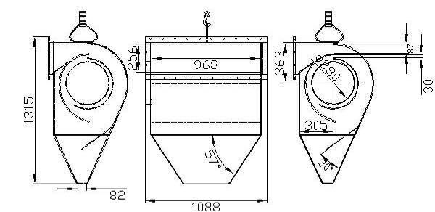

Рисунок 14 – Золоуловитель ЗУ-3,0

Высота дымовой трубы составляет 19 м. D530мм. Высота дымовой трубы позволяет получить необходимую приземную концентрацию вредных веществ, при их рассеивании;

Температура (max) уходящих газов 176°С (см. ПЗ по котлу водогрейному КВм-3,0КБ);

Материалы стен блоков модулей выполняются многослойными – обшивочный лист S=2мм + Плита теплоизоляционная ПТЭ-75-100 (100 мм.) + декоративная обшивка (профнастил S=0,55мм)

Условия эксплуатации электрооборудования (кроме дымососа):

- температура окружающего воздуха от минус 40 °С до плюс 40 °С;

- относительная влажность не более 80 %;

- допустимая вибрация, не более:

частота – 25 Гц;

амплитуда – 0,1 мм;

- напряженность внешних постоянных и переменных (50 или 60 Гц) магнитных полей, А/м, не более 400.

## Экологический анализ: оценка воздействия на окружающую среду

Организация процессов горения топлив, исключающих или снижающих поступление в атмосферный воздух таких токсичных веществ, как оксиды серы и азота, являются одной из важнейших задач при производстве тепловой энергии на базе органического топлива.

Проблема защиты окружающей среды от загрязнения выбросами теплоэнергетических установок является в настоящее время весьма актуальной, что связано не только с огромными размерами потребления органического топлива, но и большим набором выбрасываемых вредных веществ. При сжигании твердого топлива наряду с окислами основных горючих элементов – углерода и водорода – в атмосферу поступает летучая зола с частицами недогоревшего топлива, окислы азота и серы, а также газообразные продукты неполного сгорания топлива. Большинство этих компонентов относится к числу токсичных веществ, оказывающих даже в сравнительно невысоких концентрациях вредное воздействие на природу и человека.

Концентрация выбросов NOх находится в прямой зависимости от параметров процесса сжигания. Наибольшее влияние на количество образующихся оксидов азота оказывают особенности распределения окислителя (кислорода), подаваемого в топочную камеру, которые определяются величиной избытка воздуха в зоне активного горения, наличием или отсутствием второй ступени сжигания и рециркуляции дымовых газов.

Известно о строгой функциональной зависимости эмиссии оксидов азота от коэффициента избытка воздуха в топке. Снижение доли окислителя, поданного на начальном участке воспламенения топлива, ведет к повышению степени газифицирования (перехода в газ) азота топлива, выделению его из топлива вместе с летучими компонентами и снижению доли азота, остающегося в коксе. Максимум газифицированного топливного азота отмечен при α1 = 0,6 (где α1 - коэффициент подачи первичного воздуха). Это значение отмечается как некая переходная точка, в которой концентрация выбрасываемых NOх имеет минимальное значение, что объясняется взаимосвязью концентраций CO и NOх. Это обстоятельство подтверждается и с позиций термодинамики, так как оба эти соединения связаны между собой через концентрацию кислорода и при недостатке окислителя его основная часть легче связывается с углеродом.

Однако в результате понижения концентрации кислорода в горящем слое увеличивается концентрация СО, а также концентрация несгоревших частиц углерода в продуктах сгорания. Поэтому при работе с малыми избытками воздуха в слое должно быть обеспечено дожигание продуктов неполного сгорания над слоем. Для снижения выбросов NOх из котла необходимо создать в его топочной камере оптимальные технологические условия, не допускающие образования оксидов азота на первой стадии горения. Это достигается организацией двухступенчатого сжигания топлива со снижением коэффициента подачи первичного воздуха, а в пространство над слоем добавляют вторичный воздух, причем температура в этой зоне должна поддерживаться на достаточно высоком уровне. Тогда при выходе летучих компонентов на первом этапе процесса горения обеспечивается дефицит окислителя, который будет израсходован (по условиям термодинамики) на реакции с углеродом. Азот же, вышедший из топлива одновременно с летучими, перейдет в безвредную молекулярную форму N2. Организована так называемая система вторичного дутья, позволяющая при правильной её организации и эксплуатации понизить химический недожог топлива, в частности СО.

Благодаря высокому КПД устанавливаемых котлов происходит снижение удельного расхода топлива. Таким образом единственно возможный способ понижения выбросов СО2, являющимся конечным продуктом выгорания углерода, есть более низкое потребление топлива на одну единицу мощности, и как следствие снижение СО2.

**Раздел 4.**

**4.1 Предложение по установке газоочистного оборудования**

В утверждаемой части схемы теплоснабжения села Д. Мост на период с 2015 до 2028 гг. предлагается установить газоочистное оборудование на 4 котельных, образованных на базе Долгомостовского сельсовета.

Рекомендуемое газоочистное оборудование для 4 котельных представлено в таблице 26.

Таблица 26 – Газоочистное оборудование

|  |  |  |  |  |  |  |
| --- | --- | --- | --- | --- | --- | --- |
| Наименование котельной | Марка котлов | Установленная мощность, Гкал/час | Рекомендуемая комплектация газоочистного оборудования | Общая стоимость оборудования,  тыс. руб. | Стоимость монтажа  оборудования, тыс.руб. | Всего капитальных затрат по установке газоочистного оборудования,  тыс.руб. |
| Котельная № 1 | КВР-0,46 | 0,249 | Дымосос ДН-6,3-1500-50,8т.р.  ЗолоуловительЗУ-1-1-28,4т.р.  Вентилятор ВД-2,7-3000 с карманом -25,3т.р. | 104,5 | 31,35 | 135,85 |
| КВР-0,46 | 0,249 | Дымосос ДН-6,3-1500-50,8т.р.  ЗолоуловительЗУ-1-1-28,4т.р.  Вентилятор ВД-2,7-3000 с карманом -25,3т.р. | 104,5 | 31,35 | 135,85 |
| ***Итого затрат*** |  |  |  | ***209,0*** | ***62,7*** | ***271,7*** |
| Котельная №2 | КВ-ТР-0,4 | 0,38 | Дымосос ДН-6,3-1500-50,8т.р.  ЗолоуловительЗУ-1-1-28,4т.р.  Вентилятор ВД-2,7-3000 с карманом -25,3т.р. | 104,5 | 31,35 | 135,85 |
|  | КВ-ТР-0,4 | 0,38 | Дымосос ДН-6,3-1500-50,8т.р.  ЗолоуловительЗУ-1-1-28,4т.р.  Вентилятор ВД-2,7-3000 с карманом -25,3т.р. | 104,5 | 31,35 | 135,85 |
| ***Итого затрат*** |  |  |  | ***209,0*** | ***62,7*** | ***271,7*** |
| Котельная №3 | КВ-Р-0,3 | 0,249 | Дымосос ДН-6,3-1500-50,8т.р.  ЗолоуловительЗУ-1-1-28,4т.р.  Вентилятор ВД-2,7-3000 с карманом -25,3т.р. | 104,5 | 31,35 | 135,85 |
|  | КВ-Р-0,3 | 0,249 | Дымосос ДН-6,3-1500-50,8т.р.  ЗолоуловительЗУ-1-1-28,4т.р.  Вентилятор ВД-2,7-3000 с карманом -25,3т.р. | 104,5 | 31,35 | 135,85 |
| ***Итого затрат*** |  |  |  | ***209,0*** | ***62,7*** | ***271,7*** |
| Котельная №4 | КВ-ТР-0,4 | 0,4 | Дымосос ДН-6,3-1500-50,8т.р.  ЗолоуловительЗУ-1-1-28,4т.р.  Вентилятор ВД-2,7-3000 с карманом -25,3т.р. | 104,5 | 31,35 | 135,85 |
| ***Итого затрат*** |  |  |  | ***104,5*** | ***31,35*** | ***135,85*** |
| ***Итого затрат*** |  |  |  | ***731,5*** | ***219,45*** | ***950,95*** |
| ***Всего капитальных затрат по установке газоочистного оборудования*** |  |  |  | ***731,5*** | ***219,45*** | ***950,95*** |

*Установка химподготовки*

На основании полученной производительности, производим выбор автоматической системы дозирования реагентов. Результат выбора представлен в таблице ниже.

Таблица 30– Технические характеристики АСДР

|  |  |  |  |  |  |  |
| --- | --- | --- | --- | --- | --- | --- |
| № п/п | Наименование | Расчетная проиводи-тельность, м³/ч | Габаритные  размеры, мм | | | Масса комплекта с реагентом, кг |
| длина | ширина | высота |  |
| **Существующая нагрузка** | | | | | | |
| 1 | АСДР | 5,0 | 700 | 700 | 1400 | 85 |
| **Перспективная нагрузка** | | | | | | |
| 2 | АСДР | 7,5 | 800 | 700 | 1500 | 89 |

По полученному объему подпитки, , м³, производим выбор подпиточного насоса. Результат выбора представлен в таблице ниже.



Таблица 31– Характеристика подпиточного насоса

|  |  |  |  |  |  |
| --- | --- | --- | --- | --- | --- |
| № п/п | Наименование | Кол-во | Технические характеристики | | |
| Мощность, кВт | Номинальный напор Н, м | Номинальная подача Q, м³/ч |
| **Существующая нагрузка** | | | | | |
| 1 | Насос подпиточный | 2 | 2,2 | 10 | 0,7 |
| **Перспективная нагрузка** | | | | | |
| 2 | Насос подпиточный | 2 | 4 | 32 | 6 |

Для исключения котельных №1, №3 и №5 из схемы теплоснабжения необходимо строительство тепловых сетей протяженностью 3 000 метров.

**4.2 Реконструкция тепловых сетей**

В настоящее время в с. Д. Мост действуют разводящие тепловые сети от существующих источников тепла. Водяные тепловые сети выполнены двухтрубными, циркуляционными, подающими тепло на отопление. Теплоноситель – вода с параметрами 70-55ºС. Диаметры существующих тепловых сетей приняты Ø40-108мм. Система теплоснабжения - открытая, горячего водоснабжения – нет. Материал трубопроводов – сталь. Прокладка трубопроводов тепловой сети выполнена частично подземно: в непроходных железобетонных каналах, частично в деревянных коробах. По данным эксплуатирующей организации степень износа тепловых сетей достигает 60%.

На данном рисунке представлены основные предложения развития схемы теплоснабжения с. Д. Мост Абанского района Красноярского края.

Предложения развития теплоснабжения

Замена ветхих тепловых сетей

Замена оборудования котельных

2017-2026 гг.

Ремонт здания котельной

Схема 1 – Направления развития теплоснабжения

## Раздел 5. Обоснование инвестиций реконструкцию и техническое перевооружение

## *а) Техническая и экономическая целесообразность.* Исторически проектирование ТСС в России было направлено по пути упрощенных решений в виде тупиковых (древовидных) схем, как правило, с открытой схемой горячего водоснабжения и зависимым элеваторным (или непосредственным) присоединением отопительной нагрузки, без устройства автоматического регулирования отпуска и потребления тепловой энергии. Недостатки открытой схемы хорошо известны. Это не только наиболее расточительный вариант ГВС с точки зрения энергосбережения, но и крайне вредный для здоровья жителей, и сложный для эксплуатации. В 60-80-х годах в крупных системах централизованного теплоснабжения получило широкое применение горячее водоснабжение с центральным тепловым пунктами (ЦТП). На них осуществляется присоединение теплопотребляющих установок группы жилых и общественных зданий микрорайона к тепловой сети через теплообменники. Применение ЦТП в свое время упрощало эксплуатацию вследствие уменьшения количества узлов обслуживания и повышение комфорта в теплоснабжаемых зданиях благодаря выносу насосных установок, являющихся источником шума, в изолированное помещение ЦТП. Получили развитие и сейчас являются наиболее перспективным направлением развития систем теплоснабжения индивидуальные тепловые пункты (ИТП). Они имеют преимущества ЦТП, но поскольку устанавливаются индивидуально на отдельный потребитель, позволяют осуществлять более точную регулировку и контроль системы. Закрытая схема горячего водоснабжения имеет ряд преимуществ перед открытой. Основным является подача горячей воды потребителям питьевого качества, т.к. подается просто подогретая вода, которая подается и для холодного водоснабжения. В открытых системах водоснабжения вода подается приготовленная на источнике тепла с учетом водоподготовки по требованию эксплуатации оборудования, что сопровождается использованием специальных реагентов. В закрытых системах значительно снижается расход подпиточной воды, т.к. отсутствуют сливы горячей воды у потребителей кроме нормативных и ненормативных утечек.

В настоящий момент в с. Д. Мост, общая протяженность тепловых сетей составляет 1619 метров в двухтрубном исполнении, это говорит о том, что минимальная часть поселка охвачена горячим водоснабжением потребителей.

*б) Технические подходы и структурные изменения.*

Еще одним направлением в повышении эффективности работы централизованной системы теплоснабжения является установка нового, энергоэффективного оборудования.

*в) Основные экономические показатели.*

В настоящее время на рынке теплотехнического оборудования имеется широкий выбор как импортного, так и отечественного оборудования для насосных станций. Данное оборудование отличается стоимостью, показателями эффективности и надежности работы.

**Раздел 5 Обоснование инвестиций в строительство, реконструкцию и техническое перевооружение**

**5.1 Оценка финансовых потребностей для осуществления капитального ремонта и технического перевооружения источников тепловой энергии и тепловых сетей**

Инвестиции в капитальный ремонт зданий котельных, тепловых сетей, замену оборудования составят 5585200,00 (пять миллионов пятьсот восемьдесят пять тысяч двести) рублей в ценах 2016 года

Далее в таблице представлена ориентировочная потребность в инвестициях.

Таблица 34 – Потребность в инвестициях, тыс. руб.

|  |  |  |  |  |  |  |  |  |  |  |  |  |
| --- | --- | --- | --- | --- | --- | --- | --- | --- | --- | --- | --- | --- |
| Наименование объекта | Описание мероприятия | Потребность в инвестициях | | | | | | | | | | |
| 2017 | 2018 | 2019 | 2020 | 2021 | 2022 | 2023 | 2024 | 2025 | 2026 | всего |
| с.Долгий Мост, ул.Первомайская д.1, стр.2 | Замена сетевых насосов |  |  |  |  |  |  | 222,0 |  |  |  | 222,0 |
| с.Долгий Мост, ул.Первомайская д.1, стр.2 | Приобретение одного водогрейного котла |  |  | 350,0 |  |  |  |  |  |  |  |  |
| с.Долгий Мост, ул.А.Помозова, 8а | Замена сетевых насосов |  |  |  |  |  | 222,0 |  |  |  |  |  |
| с.Долгий Мост, ул.А.Помозова, 8а | Замена водогрейных котлов |  |  |  |  |  |  |  | 600,0 |  |  |  |
| с.Долгий Мост, ул.А.Помозова, 8а | Капитальный ремонт тепловых сетей от ТК-1 до ТК-2 протяженностью 420 метров |  |  |  |  |  |  |  |  | 1056,0 |  | 1056,0 |
| с.Долгий Мост, ул.А.Помозова, 8а | Капитальный ремонт тепловых сетей от ТК-2 до здания аптеки с. Д. Мост протяженностью 98 метров |  |  |  |  |  | 218,4 |  |  |  |  | 218,4 |
| с.Долгий Мост, ул.А.Помозова, 8а | Капитальный ремонт тепловых сетей от ТК-3 до здания администрации с. Д. Мост протяженностью 50 метров |  |  |  |  |  |  |  | 111,4 |  |  | 111,4 |
| с.Долгий Мост, ул.Заречная, 28в | Капитальный ремонт здания котельной |  | 1500,1 |  |  |  |  |  |  |  |  | 1500,1 |
| с.Долгий Мост, ул.Заречная, 28в | Замена сетевых насосов |  |  | 222,0 |  |  |  |  |  |  |  |  |
| с.Долгий Мост, ул.А.Помозова, 8а | Капитальный ремонт тепловых сетей от ТК-1 до здания СДК с. Д. Мост протяженностью 95 метров |  |  |  | 255,7 |  |  |  |  |  |  | 255,7 |
| с.Долгий Мост, ул.Сурикова, 3б пом.2 | Замена сетевых насосов |  |  |  |  | 222,0 |  |  |  |  |  | 222,0 |
| с.Долгий Мост, ул.Сурикова, 3б пом.2 | Замена двух водогрейных котлов | 999,8 |  |  |  |  |  |  |  |  |  | 999,8 |
| с.Долгий Мост, ул.Заречная, 28в | Замена водогрейного котла |  |  |  |  |  |  |  |  |  | 600,0 | 499,9 |
| ИТОГО |  |  |  |  |  |  |  |  |  |  |  | 5585,2 |

## 5.2 Предложения по источникам инвестиций, обеспечивающих финансовые потребности

Финансирование мероприятий по капитальному ремонту и техническому перевооружению источников тепловой энергии и тепловых сетей может осуществляться из двух основных групп источников: бюджетные и внебюджетные.

Бюджетное финансирование указанных проектов осуществляется из бюджета Российской Федерации, бюджетов субъектов Российской Федерации и местных бюджетов в соответствии с Бюджетным кодексом РФ и другими нормативно-правовыми актами.

Дополнительная государственная поддержка может быть оказана в соответствии с законодательством о государственной поддержке инвестиционной деятельности, в том числе при реализации мероприятий по энергосбережению и повышению энергетической эффективности.

Внебюджетное финансирование осуществляется за счет собственных средств теплоснабжающих и теплосетевых предприятий, состоящих из прибыли и амортизационных отчислений.

В соответствии с действующим законодательством и по согласованию с органами тарифного регулирования в тарифы теплоснабжающих и теплосетевых организаций может включаться инвестиционная составляющая, необходимая для реализации указанных выше мероприятий.

Инвестиции - это бизнес. Бизнес не может быть благотворительностью и всерьез рассчитывать только на дотации. Но от того, что тепловая энергия переходит в категорию товара, ее социальная значимость не уменьшается.

Главная, стратегическая цель инвестиций в теплоснабжение - переход из старого устойчивого состояния системы теплоснабжения (СТ) (именно устойчивого - в котором СТ сама поддерживает свое состояние) в новое устойчивое состояние. При этом понятие устойчивости СТ должно рассматриваться в двух аспектах: техническом и институционально-экономическом.

Суть перехода в техническом плане тривиальна - применение новых технологий, нового оборудования, квалифицированное и систематическое обслуживание этого оборудования обеспечат надежность и работоспособность СТ. Техническая устойчивость системы - основа ее прибыльности.

В институционально-экономическом аспекте все гораздо сложнее, но именно эта часть реформ является важнейшей для гарантий прибыльности инвестиций. Институционально-экономический (административно-организационный) порядок, обеспечивающий устойчивость функционирования старой СТ, таков -не снижая издержек, не обновляя основные фонды, устойчивость обеспечивается за счет планомерного ежегодного («ползущего») увеличения тарифов. Существующие договорные отношения с потребителями выстроены в пользу производителей тепловой энергии. Риск уменьшения рынка сбыта и, соответственно, появление избытка мощности не велик. Система освоения средств за счет капитальных ремонтов выстроена безукоризненно. Таким образом, СТ может функционировать из года в год.

Особенность современного состояния СТ такова, что в техническом аспекте критерий устойчивости зачастую просто не выполняется. Т.о. без существенного (одномоментного) обновления основных фондов система просто не может функционировать без постоянных ремонтов и периодических аварий. Тарифы также не могут быть увеличены настолько, чтобы проинвестировать тепловые компании сразу и в нужном объеме. Добавив к этому возрастающую, несмотря на сопротивление теплоснабжающих организаций, прозрачность тарифов мы получим весьма неутешительную картину дальнейшей «устойчивости» существующей СТ хотя бы в ближайшем будущем.

В нынешнем «старом» состоянии большая часть доходов предприятий теплоэнергетики за вычетом топливной составляющей расходуется на ремонт старого оборудования, устранение аварий, на оплату сверх нормативных перерасходов ресурсов. Говорить в этой ситуации о прибыли, которая направляется на развитие бизнеса, не приходится. Суть перехода к новому состоянию в техническом аспекте заключается в превращении непроизводительных затрат в прибыль, направляемую на постоянную реновацию и развитие СТ.

Новое устойчивое состояние СТ должно обеспечить качественное и бесперебойное теплоснабжение, прибыльность и возможность возврата инвестиций. Новое устойчивое состояние СТ обеспечивается за счет выполнения следующих условий:

• модернизация и обновление основных фондов;

• снижение условно-постоянных и переменных затрат за счет внедрения новых технологий;

• привлечение новых потребителей и расширение рынка сбыта;

•доступное, соответствующее платежеспособности населения увеличение тарифа;

• целевое использование инвестиционной составляющей тарифа;

• новые договорные отношения, удовлетворяющие как продавца, так и потребителя тепловой энергии;

• долгосрочное планирование;

• обеспечение гарантий со стороны администраций муниципальных образований;

• законодательно-правовая поддержка со стороны государства;

• финансовая поддержка со стороны государства и муниципальных образований.

Как видно, большая часть приведенных выше условий относится к институционально-экономическому аспекту обеспечения устойчивости системы. Готовность к реорганизации и реформам в данном направлении должна быть обязательным исходным условием при привлечении инвестиций.

Схема развития СТ в новом устойчивом состоянии приведена на рисунке 12.

*Последовательность подготовки инвестиционных проектов в теплоснабжении*

Если ранее разработка инвестиционных программ для СТ была инициативой тепловых компаний или муниципалитетов, то с вступлением в силу Федерального закона № 210-ФЗ от 30.12.2004 г. «Об основах регулирования тарифов организаций коммунального комплекса» инвестиционная программа стала обязательным условием для включения инвестиционной составляющей в тариф.

Механизм финансового обеспечения инвестиционной программы, предусмотренный Федеральным законом № 210-ФЗ, представлен на рисунке 13.

Инвестиционная программа (проект) предусматривает строительство и/или модернизацию объектов СТ. Необходимо отметить, что в соответствии со ст. 257 Налогового кодекса реконструкция объектов СТ к инвестиционным мероприятиям не относится и включается в производственную программу.

Инвестиционные программы (проекты) должны содержать (п. 32 Постановления Правительства РФ № 109-ПП от 26.02.2004 г. «Основы ценообразования в отношении электрической и тепловой энергии в РФ»):

1 перечень объектов;

2 объем инвестиций;

3 сроки их освоения;

4 источники финансирования;

5 расчет срока окупаемости.

В разработке и реализации инвестиционного проекта участвуют две стороны: Инвестор и Собственник.

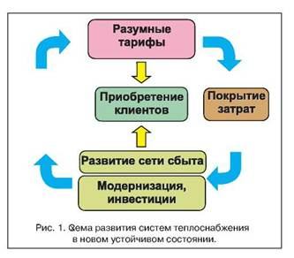

Рисунок 19 - Схема развития СТ в новом устойчивом состоянии

Цели инвестора: максимальная прибыль, приемлемые гарантии, разумные риски.

Цели собственника: минимальный риск невыполнения своих обязательств, максимальные дивиденды, надежность инвестора.

Для серьезного и «длинного» инвестиционного проекта всегда должны выполняться следующие три правила.

*Правило 1* Инвестиции должны быть обоснованными, разумными, эффективными. Критерии выбора инвестиционных мероприятий проекта должны быть только финансово-экономическими и оцениваться в денежном эквиваленте. При выборе инвестиционных мероприятий должны анализироваться все влияющие факторы и учитываться цели инвестора и собственника.

На выбор и реализацию мероприятий инвестиционного проекта влияют самые разные факторы. С целью минимизации рисков, возникающих при отклонении значений этих факторов от прогнозируемого состояния на будущий инвестиционный проект, следует проводить многовариантный анализ проекта. При этом прогнозируемая динамика показателей, влияющих на выбор мероприятий (компонент) проекта, должна рассматриваться на весь период жизненного цикла проекта - 15-25 лет. Инвестиционные проекты должны охватывать всю СТ села, включая источники, тепловые сети, ЦТП, тепловые камеры. В связи с внесением изменений в Жилищный Кодекс нельзя рассматривать в качестве объектов инвестиционных проектов индивидуальные тепловые пункты зданий (ИТП), т.к. ИТП являются общедолевой собственностью жителей.

При разработке инвестиционных проектов необходимо анализировать и учитывать следующие (базовые) влияющие факторы:

• Фактическое состояние объектов СТ. При определении фактического состояния объектов СТ необходим сравнительный анализ данных камерального (документального) и приборного аудита;

• Существующая и будущая (после модернизации) реальная оценка стоимости основных фондов. Варианты оценки основных фондов предприятий СТ приведены на рис. 3. На практике, как правило, преобладающим является 1-й вариант. Идеального 2-го варианта практически нет. Задача разработчиков инвестиционных программ состоит в том, чтобы определить процент отклонения от 2-го варианта к 1 -му или 3-му. Инвестору очень важно знать: в какую систему он собирается вложить свои средства;

• Прогнозируемый тариф на тепловую энергию и его соответствие платежеспособности населения;

• Прогнозируемый рост цен на сырьевые ресурсы и его влияние на размер тарифа на тепловую энергию;

• Финансовые возможности, так называемой, инвестиционной площадки. Т.е. предельные финансовые вложения в определенный город, район, область, которые возможно окупить;

• Прогнозируемый объем продаж тепловой энергии с учетом перспективного строительства в соответствии с генеральным планом развития города и демографической ситуацией;

• Прогнозируемое повышение энергоэффективности зданий;

• Конкурирование централизованного и децентрализованного теплоснабжения;

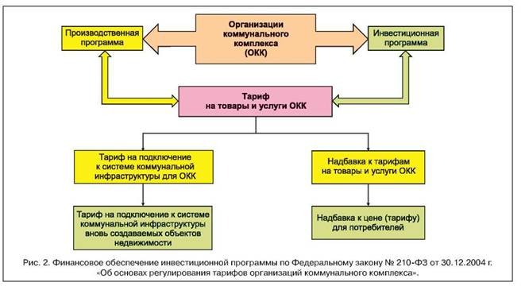

Рисунок 20 - Механизм финансового обеспечения инвестиционной программы

• Нормативная и законодательная база на местном и региональном уровне, ее преемственность и последовательность;

• Участие муниципальных администраций в инвестиционном проекте.

*Правило 2* Продуктивность переговоров сторон, участвующих в подготовке и реализации инвестиционного проекта. Инвестор должен предоставить данные, подтверждающие его репутацию, анализ будущих рисков, мероприятия по минимизации рисков. Собственник - приемлемые гарантии и условия, а также местные законодательные акты и решения, обеспечивающие гарантии и снижение рисков инвестора.

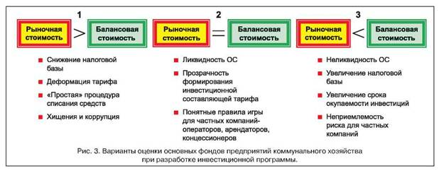

Рисунок 21 – Варианты оценки основных фондов предприятий коммунального хозяйства при разработке инвестиционной программы

*Правило 3* Наличие признаков развития бизнеса. В теплоэнергетике таких признаков всего четыре:

• увеличение объемов продаж;

• улучшение качества и расширение ассортимента услуг;

• совершенствование технологии и снижение издержек;

• оптимизация структуры управления.

Если какое-то из трех правил не выполняется, то проект из инвестиционного превращается в «реанимационный», а инвестор становится «донором» - чего в природе экономических отношений существовать не может! Поэтому, главной задачей всех разработчиков проектов является перевод, как правило, изначально «реанимационных» проектов - в категорию инвестиционных. Причем необходимо не только «повысить» инвестиционную привлекательность проекта, но и сделать его таковым на практике.

а) Собственные средства энергоснабжающих предприятий

Прибыль. Чистая прибыль предприятия – одно из основных источников инвестиционных средств на предприятиях любой формы собственности.

Амортизационные фонды. Амортизационный фонд – это денежные средства, накопленные за счет амортизационных отчислений основных средств (основных фондов) и предназначенные для восстановления изношенных основных средств и приобретения новых.

Создание амортизационных фондов и их использование в качестве источников инвестиций связано с рядом сложностей.

Во-первых, денежные средства в виде выручки поступают общей суммой, не выделяя отдельно амортизацию и другие ее составляющие, такие как прибыль или различные элементы затрат. Таким образом, предприятие использует все поступающие средства по собственному усмотрению, без учета целевого назначения. Однако осуществление инвестиций требует значительных единовременных денежных вложений. С другой стороны, создание амортизационного фонда на предприятии может оказаться экономически нецелесообразным, так как это требует отвлечения из оборота денежных средств, которые зачастую является дефицитным активом.

В современной отечественной практике амортизация не играет существенной роли в техническом перевооружении и модернизации фирм, вследствие того, что этот фонд на поверку является чисто учетным, «бумажным». Наличие этого фонда не означает наличия оборотных средств, прежде всего денежных, которые могут быть инвестированы в новое оборудование и новые технологии.

В этой связи встает вопрос стимулирования предприятий в использовании амортизации не только как инструмента возмещения затрат на приобретение основных средств, но и как источника технической модернизации.

Этого можно достичь лишь при создании целевых фондов денежных средств. Коммерческий хозяйствующий субъект должен быть экономически заинтересован в накоплении фонда денежных средств в качестве источника финансирования технической модернизации. Необходим механизм стимулирования предприятий по созданию фондов для финансирования обновления материально-технической базы.

Инвестиционные составляющие в тарифах на тепловую энергию. В соответствии с Федеральным законом от 27.07.2010 № 190-AЗ «О теплоснабжении», органы исполнительной власти субъектов Российской Федерации в области государственного регулирования цен (тарифов) устанавливают следующие тарифы:

- тарифы на тепловую энергию (мощность), поставляемую теплоснабжающими организациями потребителям, а также тарифы на тепловую энергию (мощность), поставляемую теплоснабжающими организациями другим теплоснабжающим организациям;

- тарифы на теплоноситель, поставляемый теплоснабжающими организациями потребителям, другим теплоснабжающим организациям;

- тарифы на услуги по передаче тепловой энергии, теплоносителя;

- плата за услуги по поддержанию резервной тепловой мощности при отсутствии потребления тепловой энергии;

- плата за подключение к системе теплоснабжения.

В соответствии со ст. 23 закона, «Организация развития систем теплоснабжения поселений, городских округов», п.2, развитие системы теплоснабжения поселения или городского округа осуществляется на основании схемы теплоснабжения, которая должна соответствовать документам территориального планирования поселения или городского округа, в том числе схеме планируемого размещения объектов теплоснабжения в границах поселения или городского округа.

Согласно п.4, реализация включенных в схему теплоснабжения мероприятий по развитию системы теплоснабжения осуществляется в соответствии с инвестиционными программами теплоснабжающих или теплосетевых организаций и организаций, владеющих источниками тепловой энергии, утвержденными уполномоченными органами в порядке, установленном правилами согласования и утверждения инвестиционных программ в сфере теплоснабжения, утвержденными Правительством Российской Федерации.

Важное положение установлено также ст.10 «Сущность и порядок государственного регулирования цен (тарифов) на тепловую энергию (мощность)», п.8, который регламентирует возможное увеличение тарифов, обусловленное необходимостью возмещения затрат на реализацию инвестиционных программ теплоснабжающих организаций.

В этом случае решение об установлении для теплоснабжающих организаций или теплосетевых организаций тарифов на уровне выше установленного предельного максимального уровня может приниматься органом исполнительной власти субъекта РФ в области государственного регулирования цен (тарифов) самостоятельно, без согласования с ФСТ.

Необходимым условием принятого такого решения является утверждение инвестиционных программ теплоснабжающих организаций в порядке, установленном Правилами утверждения и согласования инвестиционных программ в сфере теплоснабжения.

Правилами утверждения и согласования инвестиционных программ в сфере теплоснабжениядолжны быть утверждены Правительством Российской Федерации, однако по состоянию на июль 2012 года существует только проект постановления Правительства РФ.

Проект Правил содержит следующие важные положения:

* Под инвестиционной программой понимается программа финансирования мероприятий организации, осуществляющей регулируемые виды деятельности в сфере теплоснабжения, по строительству, капитальному ремонту, реконструкции и (или) модернизации источников тепловой энергии и (или) тепловых сетей в целях развития, повышения надежности и энергетической эффективности системы теплоснабжения, подключения теплопотребляющих установок потребителей тепловой энергии к системе теплоснабжения.
* Утверждение инвестиционных программ осуществляется органами исполнительной власти субъектов Российской Федерации по согласованию с органами местного самоуправления поселений, городских округов.
* В инвестиционную программу подлежат включению инвестиционные проекты, целесообразность реализация которых обоснована в схемах теплоснабжения соответствующих поселений, городских округов.
* Инвестиционная программа составляется по форме, утверждаемой федеральным органом исполнительной власти, уполномоченным Правительством Российской Федерации.

Относительно порядка утверждения инвестиционной программы указано, что орган исполнительной власти субъекта Российской Федерации:

- обязан утвердить инвестиционную программу в случае, если ее реализация не приводит к превышению предельных (минимального и (или) максимального) уровней тарифов на тепловую энергию (мощность), поставляемую теплоснабжающими организациями потребителям на территории субъекта РФ;

- обязан утвердить инвестиционную программу в случае, если ее реализация приводит к превышению предельных (минимального и (или) максимального) уровней тарифов на тепловую энергию (мощность), но при этом сокращение инвестиционной программы приводит к сокращению неудовлетворительного состояния надежности и качества теплоснабжения, или ухудшению данного состояния;

- вправе отказать в согласовании инвестиционной программы в случае, если ее реализация приводит к превышению предельных (минимального и (или) максимального) уровней тарифов на тепловую энергию (мощность), при этом отсутствуют обстоятельства, указанные в предыдущем пункте.

До принятия всех необходимых подзаконных актов к Федеральному Закону РФ №190-ФЗ, решение об учете инвестиционных программ и проектов при расчете процентов повышения тарифа на тепловую энергию принимается ФСТ РФ.

б) Бюджетное финансирование

*Федеральный бюджет.* Возможность финансирования мероприятий Программы из средств федерального бюджета рассматривается в установленном порядке на федеральном уровне при принятии соответствующих федеральных целевых программ.

Распоряжением Правительства Российской Федерации от 02.02.2010 № 102-р была утверждена *Концепция федеральной целевой программы «Комплексная программа модернизации и реформирования жилищно-коммунального хозяйства на 2010-2020 годы»*

На основании Концепции Минрегионом РФ разработан проект федеральной целевой программы *«Комплексная программа модернизации и реформирования жилищно-коммунального хозяйства на 2013-2015 годы».*

Согласно опубликованному проекту, целью Программы является повышение уровня надежности поставки коммунальных ресурсов и эффективности деятельности организаций коммунального хозяйства при обеспечении доступности коммунальных услуг для население.

Для реализации поставленных задач за счет средств федерального бюджета будут предоставляться субсидии бюджетом субъектов РФ на возмещение части затрат на уплату процентов по долгосрочным кредитам, полученным в кредитных организациях организациями коммунального хозяйства.

Субсидии региональным бюджетам предоставляется в размере одной второй ставки рефинансирования Центрального банка РФ от суммы кредитов, полученных организациями коммунального хозяйства на осуществление мероприятий, предусмотренных региональными программами комплексного развития систем коммунальной инфраструктуры.

Субъектам Российской Федерации предоставляются субсидии организациям коммунального хозяйства в рамках мероприятий, предусмотренных региональными программами строительства, реконструкции и (или) модернизации системы коммунальной инфраструктуры. Региональная программа создается на основе утвержденных в установленном порядке программ комплексного развития систем коммунальной инфраструктуры муниципальных образований.

Отбор региональных программ, на поддержку мероприятий которых предусматривается выделения средств федерального бюджета, будет осуществляться ежегодно в 2013-2015 годах Минрегионом России в соответствии с порядком и условиями отбора региональной программы для целей реализации Программы, утверждаемыми Минрегионом России.

Общий объем финансирования Программы в 2013-2015 годах составляет 165 млрд. рублей, в том числе за счет средств:

- федерального бюджета – 15,0 млрд. рублей

- средств бюджетов субъектов Российской Федерации и местных бюджетов – 15,0 млрд. рублей;

- средств внебюджетных источников – 135 млрд. рублей.

Предлагаемый механизм ежегодного предоставления субсидий региональным бюджетам позволит ежегодно дополнительно привлекать в коммунальный сектор, частных инвестиций.

В России также принята и реализуется *Государственная программа Российской Федерации «Энергосбережение и повышение энергетической эффективности на период до 2020 года»*, утвержденная распоряжением Правительства РФ от 27 декабря 2010 г. № 2446-р.

Целями Программы является:

* Снижение за счет реализации мероприятий Программы энергоемкости валового внутреннего продукта Российской Федерации на 13,5%, что в совокупности с другими факторами позволит обеспечить решение задачи по снижению энергоемкости валового внутреннего продукта на 40 процентов 2007-2020 годах.
* Формирование в России энергоэффективного общества.

В рамках Программы реализуются 9 подпрограмм, в том числе:

«Энергосбережение и повышение энергетической эффективности в электроэнергетике»;

«Энергосбережение и повышение энергетической эффективности в теплоснабжении и системах коммунальной инфраструктуры».

Основные организационные мероприятия по энергосбережению и повышению энергетической эффективности в теплоснабжении и системах коммунальной инфраструктуры включают:

- введение управления системы централизованного теплоснабжения поселений через единого теплового диспетчера;

- повышение качества теплоснабжения, введение показателей качества тепловой энергии, режимов теплопотребления и условий осуществления контроля их соблюдения как со стороны потребителей, так и со стороны энергоснабжающих организаций с установлением размера санкций за их нарушение;

- обеспечение системного подхода при оптимизации работы систем централизованного теплоснабжения путем реализации комплексных мероприятий не только в тепловых сетях (наладка, регулировка, оптимизация гидравлического режима), но и в системах теплопотребления непосредственно в зданиях (утепление строительной части зданий, проведение работ по устранению дефектов проекта и монтажа систем отопления);

- проведение обязательных энергетических обследований теплоснабжающих организаций и организаций коммунального комплекса;

- реализация типового проекта «Эффективная генерация», направленного на модернизацию и реконструкцию котельных, ликвидацию неэффективно работающих котельных и передачу тепловой нагрузки на эффективную генерацию, снижение на этой основе затрат топлива на выработку тепла;

- реализация типового проекта «Надежные сети», включающего мероприятия по модернизации и реконструкции тепловых сетей с применением новейших технологий и снижения на этой основе затрат на транспорт тепла, использованию предварительно изолированных труб высокой заводской готовности с высокими теплозащитными свойствами теплоизоляционной конструкции, герметично изолированной теплоизоляцией от увлажнения извне и с устройством системы диагностики состояния изоляции, обеспечению применения сальниковых компенсаторов сильфонных, исключающих утечку теплоносителя;

- совершенствование государственного нормирования и контроля технологических потерь в тепловых сетях при передаче тепловой энергии на основе использования современных норм проектирования тепловых сетей.

Достижение целевых показателей энергосбережения и повышения энергетической эффективности в системах коммунальной инфраструктуры планируется с учетом реализации мероприятий, предусмотренных Концепцией федеральной целевой программы «Комплексная программа модернизации и реформирования жилищно-коммунального хозяйства на 2010-2020 годы».

Средства федерального бюджета, направляемые на реализацию Программы, составляют 70 млрд. рублей, в том числе:

I этап (2011-2015 годы) – 35 млрд. рублей,

II этап (2016-2020 годы) – 35 млрд. рублей;

Средства бюджетов субъектов Российской Федерации составляет 625 млрд. рублей, в том числе:

I этап (2011-2015 годы) – 208 млрд. рублей,

II этап (2016-2020 годы) – 417 млрд. рублей;

* Концепция регионального стратегического развития системы теплоснабжения поселка Абан в 2015-2030годах.

Целями разработки Концепции является:

- повышение эффективности деятельности теплоэнергетического комплекса поселка Абан для обеспечения надежного и бесперебойного теплоснабжения потребителей Абана;

- обеспечение привлечения инвестиций и гарантий их защиты и возвратности вложения в теплоэнергетические комплексы городских (сельских) поселений и поселка Абан;

- повышение инвестиционной привлекательности теплоэнергетического комплекса Абана.

Проведение мероприятий по развитию теплоэнергетического комплекса поселка Абан в соответствии с Концепцией предлагается осуществлять преимущественно за счет привлеченных денежных средств.

Предусматриваются следующие источники финансирования модернизации и реконструкции теплоэнергетического комплекса:

- федеральный бюджет: средства фонда содействия реформированию жилищно-коммунального хозяйства, получаемые в установленном порядке на модернизацию и реконструкцию инженерных коммуникаций при проведении капитального ремонта многоквартирных домов и строительства новых теплоэнергетических мощностей и сетей в рамках региональных адресных программ переселения граждан из аварийного жилищного фонда;

- областной бюджет поселка Абан и бюджеты муниципальных образований: в виде ежегодного предусматриваемых в установленном порядке средств на строительство и реконструкцию объектов капитального строительства в рамках краевой целевой программы;

- средства финансовых структур, участвующих в реализации различных программ в сфере жилищно-коммунального хозяйства;

- средства прочих финансовых институтов: банки, паевые и инвестиционные фонды, портфельные и профильные инвесторы (долгосрочное кредитование - от 5 до 15 лет, займы, участие в уставном капитале – покупка долей акций, долговых ценных бумаг);

Государственная поддержка в части тарифного регулирования позволяет включить в инвестиционные программы теплоснабжающих организаций проекты строительства и реконструкции теплоэнергетических объектов, при этом соответствующее тарифное регулирование должно обеспечиваться на всех трех уровнях регулирования: федеральном, уровне субъекта Российской Федерации и на местном уровне.

ПРИЛОЖЕНИЕ 1 – Схема теплоснабжения Котельной №1

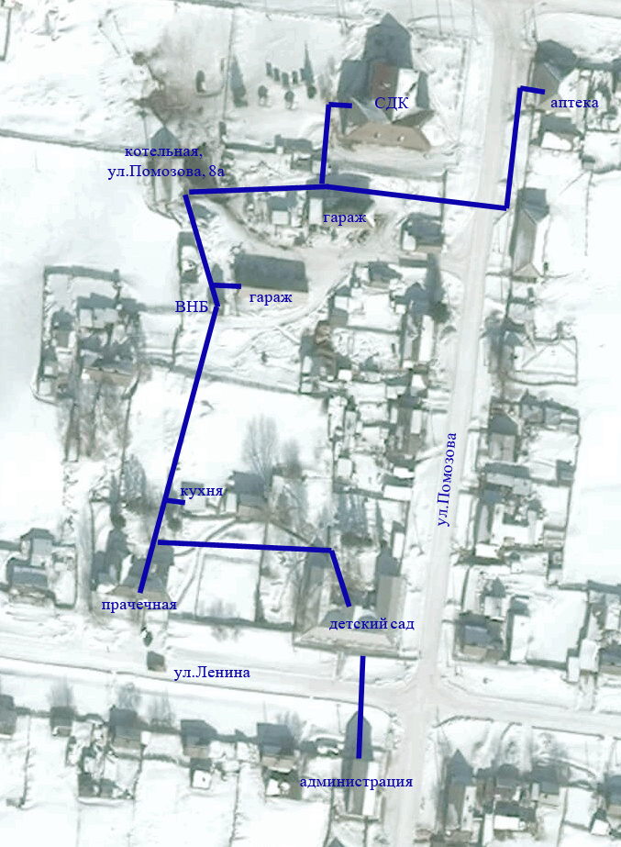

ПРИЛОЖЕНИЕ 2 – Схема теплоснабжения Котельной №2

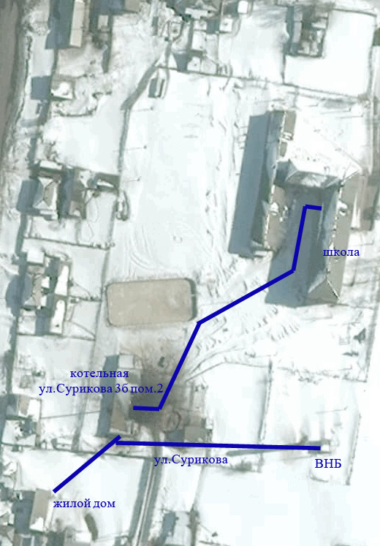

ПРИЛОЖЕНИЕ 3 – Схема теплоснабжения Котельной №3

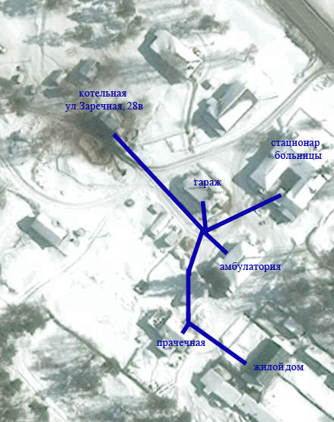

ПРИЛОЖЕНИЕ 4 – Схема теплоснабжения Котельной №4

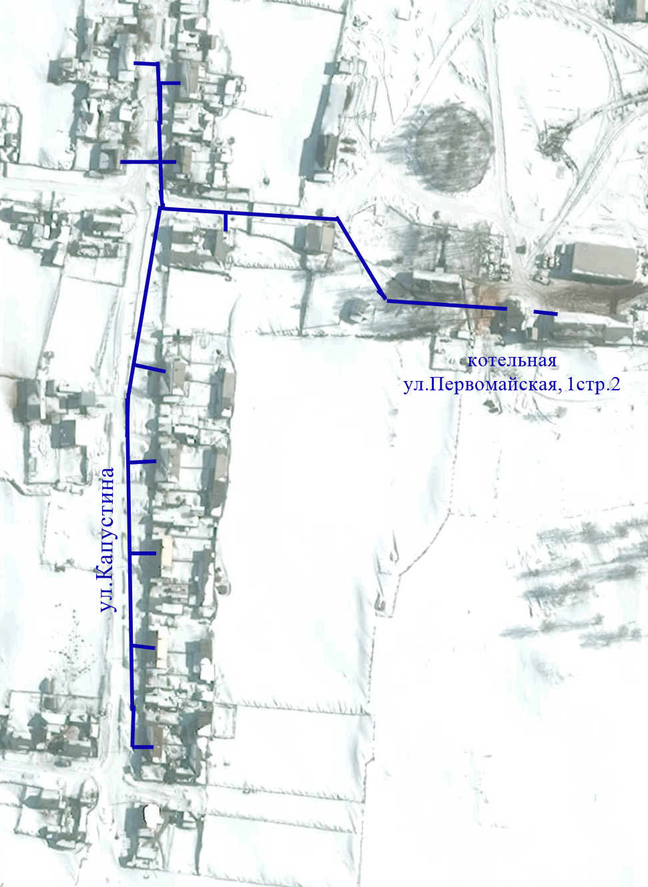

СПИСОК ИСПОЛЬЗОВАННЫХ ИСТОЧНИКОВ

1 СП 124.13330.2012 «Тепловые сети»

2 СП 41-104-2000 «Проектирование автономных источников теплоснабжения»

3 СП 131.13330.2012 «Строительная климатология»

4 СП 89.13330.2012 «Котельные установки» (с изм.)

5 МДС 41-4-2000 «Методика определения количеств тепловой энергии и теплоносителя в водяных системах коммунального теплоснабжения»

6 Е.Л. Палей. Проектирование котельных в секторе ЖКХ (справочное практическое пособие). С-П., Газовый клуб, 2006, 157 с.

7 ТСН 41-311-2004 «Автономные источники теплоснабжения»

8 МДК -4-02.2001 «Типовая инструкция по технической эксплуатации тепловых сетей систем коммунального теплоснабжения**»**

9 ПБ 10-574-03 «Правила устройства и безопасной эксплуатации паровых и водогрейных котлов»

10 Постановление Госкомстата РФ от 23 июня 1999 г. №46 «Об утверждении «Методологических положений по расчету топливно-энергетического баланса Российской Федерации в соответствии с международной практикой»

11 Методические указания по определению расходов топлива, электроэнергии и воды на выработку теплоты отопительными котельными коммунальных теплоэнергетических предприятий. Москва, 2002 г.

12 П ГЭ 2.3.5-2012/2. Правила заполнения энергетического паспорта топливно-энергетических ресурсов

13 МДК 4-05.2004 «Методика определения потребности в топливе, электрической энергии и воде при производстве и передаче тепловой энергии и теплоносителей в системах коммунального теплоснабжения».